**3. Орієнтування на місцевості**

У повсякденному житті для визначення напрямку ми використовуємо орієнтири, які нам добре знайомі,— будинки, дороги, ріки тощо. Якщо ми потрапляємо в незнайому місцевість, то наші звичні орієнтири зникають, і ми можемо заблукати. У цьому випадку надійними орієнтирами можуть бути небесні світила, бо вони нам світять і вдома, і на чужині.

Для орієнтування на поверхні Землі астрономи застосовують терміни прямовисна лінія та горизонт. Напрямок прямовисної лінії задається силою тяжіння Землі в точці спостереження. Його можна визначити за допомогою звичайного виска-тягарця, який підвішують на нитці. Припустимо, що спостерігач перебуває на поверхні Землі в точці О, яка має географічну широту <р (рис. 2.4). Напрямок ООг по виску вниз називають надиром, протилежний напрямок OZ, угору,— зенітом. Зараз горизонт визначають як площину, яка є перпендикулярною до прямовисної лінії.

Обрій, або лінія перетину площини горизонту з небесною сферою, буде колом, у центрі якого перебуває спостерігач. На горизонті розрізняють чотири точки: N — північ, S — південь, Е — схід, W — захід, за допомогою яких люди орієнтуються і визначають напрямки під час мандрівок (рис. 2.5).

Унаслідок обертання Землі навколо осі площини меридіана та горизонту протягом доби зміщуються у просторі щодо

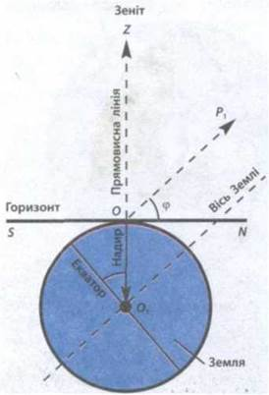

Рис. 2.4. Площина математичного горизонту є перпендикулярною до прямовисної лінії

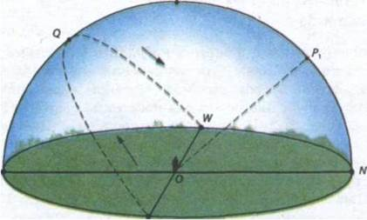

Рис. 2.5. Уночі надійним орієнтиром може бути Полярна зоря Рі, на яку спрямована вісь обертання Землі. Якщо дивитися на Полярну зорю, то попереду буде напрямок на північ, позаду — південь, праворуч — схід, ліворуч — захід. Точка 0 — кульмінація Сонця

   Кульмінацій — перетин світилами небесного меридіана внаслідок добового обертання Землі навколо осі зір, але нам на поверхні Землі здається, що все відбувається навпаки — небесні світила рухаються щодо горизонту. Ми кажемо, що Сонце сходить, коли воно з'являється над обрієм на сході. Потім Сонце піднімається все вище і вище й опівдні займає найбільшу висоту над горизонтом. Цей момент астрономи називають верхньою кульмінацією (від лат.— вершина). Верхня кульмінація настає у той момент, коли Сонце перетинає площину меридіана і розташовується над точкою півдня.

Момент верхньої кульмінації Сонця можна визначити за допомогою палички, яку треба встановити перпендикулярно до горизонту (рис. 2.6). Для визначення кульмінації уважно слідкуйте за довжиною тіні: коли Сонце розташоване над точкою півдня, тінь указує напрямок на північ і має найменшу довжину.

Тільки в березні та вересні Сонце сходить поблизу точки сходу, а заходить біля точки заходу. Влітку Сонце сходить на північному сході, а заходить на північному заході. Узимку Сонце сходить на південному сході, а заходить на південному заході.

Деякі зорі на наших широтах ніколи не заходять, тому на небі ми можемо побачити не тільки верхню, але й нижню кульмінацію, коли світило перебуває найнижче над горизонтом (дивись рухому карту зоряного неба, на звороті якої є інструкція, як визначати момент кульмінації зір).

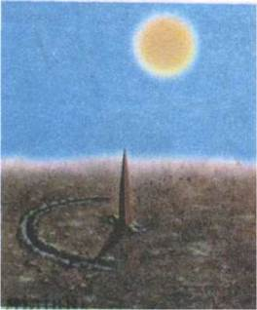

Рис. 2.6. Опівдні тінь від палички спрямована на північ

Екваторіальна система небесних координат і карти зоряного неба.

Основними площинами в цій системі координат є площини небесного екватора та кола схилень. Для визначення екваторіальних небесних координат світила S проводять коло схилення через полюси світу Рх і Р2, яке перетинає небесний екватор у точці М (рис. 2.7). Перша координата а має назву пряме сходження (пряме піднесення) і відлічується по дузі небесного екватора від точки весняного рівнодення Y проти ходу годинникової стрілки, якщо дивитися з Північного полюса, та вимірюється годинами. Друга координата 8    —схилення визначається дугою кола схилень MS від екватора до даного світила і вимірюється градусами. На північ від екватора схилення додатне, на південь — від'ємне. Межі визначення екваторіальних координат такі:

0год<а<24 год; -90°<8< + 90°.

Карта зоряного неба у формі прямокутника є певною проекцією небесної сфери на площину, на якій позначені екваторіальні координати а , 8 (рис. 2.8). Ці координати не залежать від місця спостереження на Землі і майже не змінюються протягом року, тому картою зоряного неба можна користуватись у будь-якій країні. Правда, через тисячі років екваторіальні координати зір можуть суттєво змінитися, бо змінюється з часом положення небесного екватора і полюсів світу, до того ж зорі обертаються навколо центра Галактики (див. § 15).

Існує карта зоряного неба у вигляді круга (див. вкладку до підручника). Північний полюс світу розміщується у центрі карти поблизу Полярної зорі. Коло схилень у проекції на площину карти має вигляд радіальної лінії, яку проводять від Північного полюса світу. Небесний екватор на карті зображений виділеним колом, а інші концентричні кола для різних схилень проведені через кожні 30°.

Координату 8 на карті визначають як відрізок радіальної лінії від екватора до даної зорі. Схилення зір на екваторі дорівнює 0°, а на Північному полюсі світу + 90°. Пряме піднесення а на карті визначають як дугу екватора від точки весняного рівнодення Y до радіальної лінії,

Небесні координати: а — пряме сходження; 6 — схилення яка проведена від полюса світу через дану зорю.

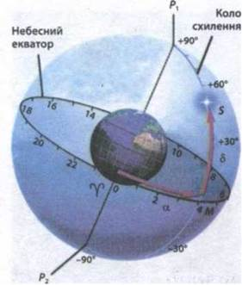

Рис. 2.7. Екваторіальна система небесних координат

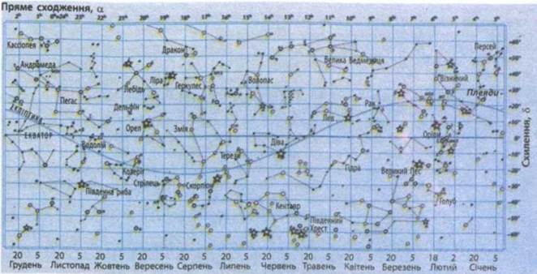

Рис. 2.8. Карта зоряного неба екваторіальної зони. Дати, коли ці сузір'я кульмінують у вечірній час, позначені внизу карти. Відшукайте їх після заходу Сонця в південній частині небосхилу

Для зручності а позначено на екваторі через кожну годину ( 1\ 2\ 3\ ...).

Унаслідок обертання Землі навколо осі площина горизонту зміщується у просторі, тому всі світила теж змінюють своє положення відносно горизонту. Момент, коли деякі світила перетинають площину горизонту, називають сходом або заходом світила. Моменти сходу—заходу небесних світил можна визначити за допомогою рухомої карти зоряного неба, або планісфери, на якій є спеціальний накладний круг із лінією горизонту та меридіаном. Такою зоряною картою з накладним кругом можна користуватись у будь-якій країні Північної півкулі на географічній широті України ( + 50° ±5°). Правила користування рухомою картою зоряного неба надруковані на її зворотному боці.

Для допитливих

На зоряних картах не зображені планети, бо вони обертаються навколо Сонця і тому з часом змінюють свої екваторіальні координати. Для визначення положення планет щодо зір треба користуватися астрономічним календарем (див. §3, 4).

Висновки

Уявна небесна сфера допомагає визначити положення космічних тіл у певній системі координат. На картах зоряного неба використовують екваторіальну систему координат, у якій положення зір визначають за допомогою прямого сходження та схилення. Небесні світила допомагають також визначити сторони горизонту у випадку, якщо ми заблукали в незнайомій місцевості.